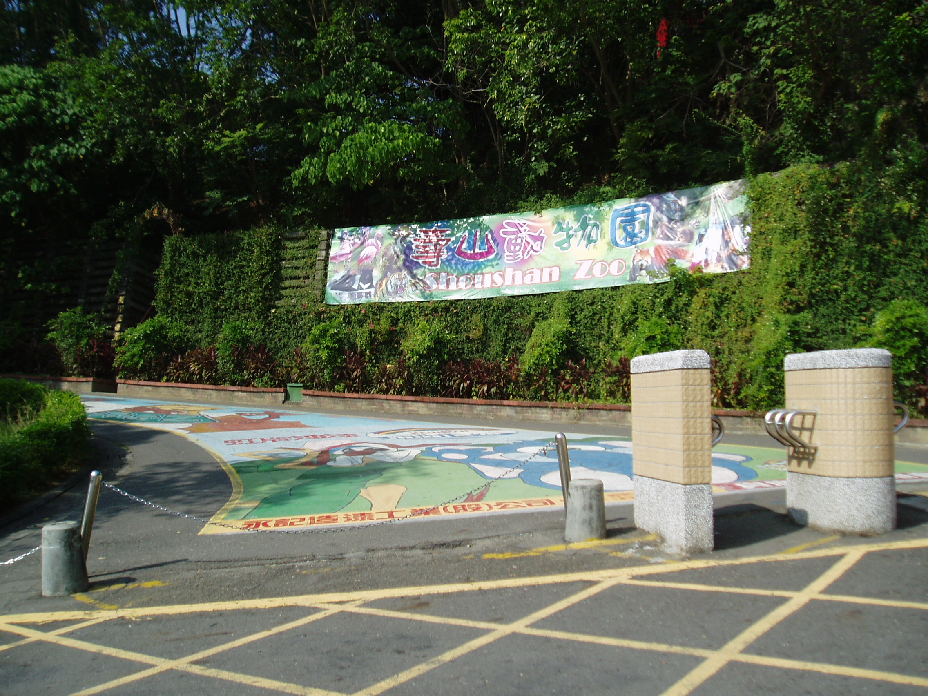

組員姓名：馬宗福、吳宜臻
班級：進技觀三甲
學號：馬宗福2094236130
吳宜臻2094236134
E-MAIL： 馬宗福audi9995@hotmail.com
吳宜臻jen911028jen@yahoo.com.tw
景點名稱：高雄市立壽山動物園

- 觀光資源
  - 園區簡介：高雄市立壽山動物園係於民國六十七年七月成立於西子灣；民國六十九年市政府因爭取中山大學設校，因此將西子灣風景區編訂為學校用地，於是將動物園規劃遷移至壽山風景區現址，並於民國七十五年三月遷建完成。本園位於壽山之東南邊一隅，面積約十二公頃，高度２５至１００公尺之間，園區位在壽山，緊鄰市區交通便捷，遊客至園區可利用大眾交通工具，例如公車或自行開（騎）車前往。
  - 停車場：停車場位於園區大門左前方300公尺，可停遊覽車15輛、小客車200餘輛，亦有機車停車場可供遊客使用。
  - 動物種類：園區內動物，本組按照界、門、綱、目、科、屬、種的方式加以區別,分為：1.鳥綱（小葵花鳳頭鸚鵡、大犀鳥、環頸雉）等等、2.爬蟲綱龜鱉目（阿爾達勃拉象龜、佛羅里達巨鱉）等等3.爬蟲綱鱷目（尼羅鱷、西非矮鱷）等等4.爬蟲綱有鱗目（緬甸莽蛇、網紋莽蛇）等等5.哺乳綱食肉目（台灣黑熊、非洲獅、黑豹）等等6.哺乳綱靈長目（黑冠猴、紅毛猩猩、台灣彌猴）等等7.哺乳綱長鼻目（非洲象）8.哺乳綱奇蹄目（草原斑馬、迷你馬）等等9.哺乳綱偶蹄目（美洲野牛、亞洲水牛、台灣梅花鹿）等等10.兩生綱有尾目（娃娃魚）園區內目前飼養動物種類八十餘種，數量一千三百餘隻；另外值得一提的是，由於開發之初將周圍環境加以保護，故現今仍保有七百餘種原生植物。例如：馬櫻丹，野人狗，姑婆芋，三角西番蓮....等，成為動物園內及周邊之特殊風貌。
  - 交通路線：
    - 外縣市及駕車遊客
      - 省道台一線(民族路)→ 九如四路→華安街→鼓山三路→萬壽路(元亨寺)→壽山動物園。
      - 高速公路→中正或九如交流道→中正四路→大公路→鼓山一路→壽山公園入口→萬壽路→壽山動物園。
    - 大眾交通工具：高雄市公共汽車路線（例假日備有專車;起迄時間／08:00~17:00車班時間／每60分鐘一班）起點為火車站←→終點為壽山動物園
      - 31號公車左營北站←→左營大路←→鼓山行政中心站←→大公路←→大勇路←→公園路←→ 臨海一路←→鼓山渡船場站
      - 219號公車加昌站←→加昌路←→後昌路←→左楠路←→左營大路←→鼓山行政中心站 ←→大公路←→塩埕圓環站 →鼓山行政中心站下車，步行萬壽路上山，經元亨寺、萬壽山橋及動物園停車場即可抵達動物園。
- 觀光發展潛力
  - 高雄捷運O1（西子灣站）：高雄捷運將於2009年完工，橘線將會經過壽山，橘線的終點西子灣站離壽山動物園約一公里，屆時可以利用廣告宣傳，配合節日主題，吸引顧客搭乘捷運來到壽山動物園，出站後在以小型巴士專程接送至動物園遊玩的旅客，一來可以利用捷運來抒解車潮，二來因大眾增加使用公共運輸的頻率，使捷運收入增加，造成民眾跟捷運局的雙贏局面。
  - 台灣高鐵左營站：台灣高鐵宣稱在2006年10月會全線通車，屆時南部的終點站是左營，左營站離壽山動物園約六公里，園方可以在車站內張貼廣告，利用高鐵的車站人潮加上廣告效益，是一個吸引旅客的方式之一。
  - 引進稀有動物或保育類動物：園區可以引進台灣不常見的動物來滿足台灣的民眾,例如四年前在台北木柵動物園引進"無尾熊"就掀起了相當的熱潮，旅客紛紛前往動物園來看這種澳洲的嬌客，現在比較紅的是大陸四川熊貓，園區如果能把熊貓引進園區內供民眾參觀，勢必吸引人潮，這也是另一種打響壽山動物園知名度的方式之一。
  - 2009年世界運動會：高雄已經爭取到四年一度的世界運動會，這是一個讓高雄成為世界矚目焦點的一個大好機會，屆時會有來自世界各地的觀光客湧入高雄市，高雄縣市的各個觀光風景點皆是國內外旅客的遊憩之地，所以園區可以從現在開始加強軟硬體的不足，到時給國內外觀光客一個好印象。
- 缺失檢討與改進：高雄市立壽山動物園成立至今已有二十幾年的歷史，不過在大多數台灣民眾，甚至是高雄人的心中，並沒有很強烈的印象，這也是動物園近五年來（89~93年）遊客遊園人次減少20％的原因之一，茲將其缺失列舉如下。
  - 園區沒有明星動物
    - 改進：園區應積極爭取動物明星入園的機會，例如無尾熊、熊貓…………等等或是跟木柵動物園定期交換動物，增購動物數量及種類，這些都可以刺激民眾入園參觀。
  - 園區內沒有遊園車，造成行動不方便人事的困擾。
    - 改進：再來增加園區內的硬體設備，例如設置遊園車、興建主題動物館來吸引民眾也是重點之一。
  - 動物數量、種類太少，例如沒有長頸鹿。
    - 改進：園區內的動物不夠多，可能是礙於園區內空間所致，不過一些大家在課本中常聽到或常見到的動物應該不能少，像園區內沒有長頸鹿就是一個例子，不過市府已經編列預算要購買長頸鹿。
  - 廣告行銷不足，無法將館內的動物推銷出去讓民眾知道。
    - 改進：所以個人建議市政府增加壽山動物園的預算，以94年壽山動物園的一年預算一千四百萬跟木柵的四億四千萬來比較，木柵的年預算是壽山的31倍，這樣懸殊的比例也是讓壽山走不出去的主因
  - 園區較少舉辦大型活動，與民眾互動不頻繁。
    - 改進：沒有預算，行銷當然會不足，也沒辦法舉辦大型的活動，所以強烈建議市政府增加動物園的預算，好讓成功且密集的行銷來讓大家認識壽山動物
園。
- 永續發展策略與建議：
策略：動物園是一所活的自然博物館，不但在社會發展中具有深遠的文化影響和教育意義，也可以充實與提高民眾的休閒活動的品質，擴大國人對自然界知識領域，所以希望未來高雄市立壽山動物園可以朝高雄市的新地標，成為大高雄地區最佳休憩園地及環境保護教育中心的目標去規劃。
建議：目前壽山動物園限於地理條件，規模雖小，但可以從壽山動物園公園化、精緻化、夜間化等模式逐步改善，而且可以先從主題動物園的模式著手，先從點開始，在擴及到一個面。惟有市政府能廣編預算，增加廣告行銷，以主動積極，創新致遠的作法，加強軟體設備，必定能提升服務品質。而在國人逐漸注重旅遊品質之觀念下，營建一個現代化動物園，已是刻不容緩之事，我們一起來期許高雄市立壽山動物園在不久的將來能夠以嶄新的面貌來跟大家見面。

參考資料：
1.高雄市立壽山動物園網站
http://www.kcg.gov.tw
2.高雄市政府建設局網站http://www.kcg.gov.tw/org2003/frame.php?strurl=org-04.htm

